ПРАВИТЕЛЬСТВО ЧЕЛЯБИНСКОЙ ОБЛАСТИ
ГЛАВНОЕ УПРАВЛЕНИЕ ПО ТРУДУ И ЗАНЯТОСТИ НАСЕЛЕНИЯ
ЧЕЛЯБИНСКОЙ ОБЛАСТИ

Занятость и безработица
в Челябинской области

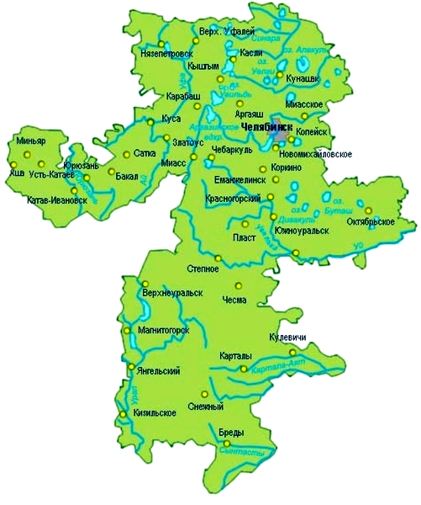
ЭКСПРЕСС – ИНФОРМАЦИЯ
№ 10,
ЯНВАРЬ-
ОКТЯБРЬ
2023 ГОД

г. Челябинск

Обращения в службу занятости.

Численность и состав безработных

В январе-октябре 2023 года в Областные казенные учреждения Центры занятости населения городов и районов (далее ЦЗН) за содействием в поиске подходящей работы обратились 36755 чел. (65676 чел. – здесь и далее в скобках приведены показатели за январь-октябрь 2022 года или на 01.11.2022 г.), что на 56,0 % меньше, чем в январе-октябре 2022 года.
Из обратившихся за содействием в поиске подходящей работы 96,6 (81,1) % – граждане, незанятые трудовой деятельностью; 59,6 (55,7) % – женщины; 15,3 (32,3) % – граждане, впервые ищущие работу (ранее не работавшие).
Численность граждан, признанных безработными, составила 23249 (33576) чел., что на 30,8 % меньше, чем в январе-октябре 2022 года.

Динамика численности незанятого населения, состоящего на учете в ЦЗН

На конец  сентября | Численность незанятых граждан, состоящих на учете в ЦЗН, человек | Из них имеют статус  безработного |  | Заявленная работодателями потребность в работниках,  единиц | Коэффициент напряженности на рынке труда
На конец  сентября |  | человек | % | Заявленная работодателями потребность в работниках,  единиц | незанятые на одну  вакансию | безработные на одну  вакансию
2023 года | 11282 | 9780 | 86,7 | 44761 | 0,24 | 0,22
2022 года | 16665 | 14276 | 85,7 | 37215 | 0,45 | 0,38

Заявленная работодателями потребность в работниках за январь-октябрь 2023 года составила 103318 (89179) вакансий, что на 15,9 % больше, чем в январе-октябре 2022 года.
За отчетный период в ЦЗН обратлись 1403 (2021) чел., уволенных в связи с ликвидацией организаций либо сокращением численности или штата работников организаций, расположенных на территории Челябинской области, что на 30,6 % меньше, чем в январе-октябре прошлого года. Из обратившихся, уволенных по сокращению, 616 чел. или 43,9 % (765 чел. или 37,9%) нашли работу (доходное занятие).

Трудоустройство граждан

За отчетный период нашли подходящую работу 17590 (30797) чел., снижение на 42,9 %. Безработных граждан трудоустроено 13218 (16808) чел., что на 21,4 % меньше, чем в январе-октябре 2022 года.
В счет квотируемых рабочих мест трудоустроено 38 (46) инвалидов.
Трудоустроено на временные работы 11522 (11744) чел., в том числе:
несовершеннолетних граждан в возрасте от 14 до 18 лет в свободное от учебы время – 11013 (11144) чел., снижение на 1,2%;
безработных граждан, испытывающих трудности в поиске работы – 464 (537) чел., снижение на 13,6 %;
безработных граждан в возрасте от 18 до 25 лет, имеющих среднее профессиональное образование и ищущих работу впервые – 45 (63) чел., снижение на 28,6 %.
Численность граждан, трудоустроенных на общественные работы, составила 2606 (3602) чел., снижение на 27,7 %.
Государственную услугу по содействию самозанятости получили 1420 (2990) безработных граждан, снижение в 2,1 раза, из них 267 (335) чел. оформили государственную регистрацию в качестве юридического лица, индивидуального предпринимателя или самозанятого.
Государственную услугу по социальной адаптации на рынке труда получили 4305 (5809) безработных граждан, снижение на 25,9 %.
Удельный вес трудоустроенных граждан в общей численности граждан, обратившихся за содействием в поиске работы, составил 47,9 (46,9) %.

Профориентация и профессиональное обучение

Государственную услугу по организации профессиональной ориентации граждан получили 37619 (51626) чел., из них 26010 (42896) чел. – безработные граждане, снижение соответсвенно на 27,1 и 39,4 %.
В январе-октябре численность граждан, приступивших к профессиональному обучению, получению дополнительного профессионального образования, составила 3720 (4976) чел., из них: 3612 (4764) чел. – безработные граждане, 51 (87) чел. – пенсионеры, стремящиеся возобновить трудовую деятельность, 57 (125) чел. – женщины, находящиеся в отпуске по уходу за ребенком до достижения им возраста трех лет.
Из числа безработных граждан, приступивших к профессиональному обучению, получению дополнительного профессионального образования, 6,4 (7,1) % – граждане, впервые ищущие работу (ранее не работавшие); 11,5 (14,5) % – граждане, стремящиеся возобновить трудовую деятельность после длительного (более года) перерыва; 23,8 (22,9) % – граждане, проживающие в сельской местности.

Движение численности безработных граждан на рынке труда.
Численность безработных и уровень безработицы

За отчетный период снято с учета 27838 (40646) безработных гражданина, из них: 47,5 (41,3) % – в связи с трудоустройством; 0,7 (1,1) % – назначена трудовая пенсия; 51,8 (57,6)% – снято по другим причинам (всего по другим причинам снято 14436 чел. из них 8169 чел. или 51,9 % снято в связи с длительной неявкой в ЦЗН).
Индекс движения безработных составил 1,20 (1,21).
На 1 ноября 2023 года уровень регистрируемой безработицы по области составил 0,55 (0,77) % от численности рабочей силы. В 9-и территориях уровень регистрируемой безработицы ниже среднеобластного показателя.
Таким образом, на рынке труда области на 01.11.2023 г., в сравнении с показателями на 01.11.2022 г., наблюдалось снижение:
численности граждан, состоящих на учёте из числа обратившихся за содействием в поиске подходящей работы – 11325 (17121) чел.;
численности безработных граждан, состоящих на учёте – 9780 (14276) чел.;
уровня регистрируемой безработицы – 0,55 (0,77) %;
коэффициента напряженности на рынке труда – 0,24 (0,45) незанятые/1 вак.;
увеличение: заявленной организациями области потребности в работниках – 44761 (37215) вакансий.

